
Autobusový zájezd na pochod
do Kroměříže a Květné zahrady
pořádaný v sobotu dne 13. 6. 2009(6.00hod.) KČT Hlinsko

Vedoucí zájezdu: Vladislav Bárta mob.: 723 168 123 mob. na řidiče: …..…………
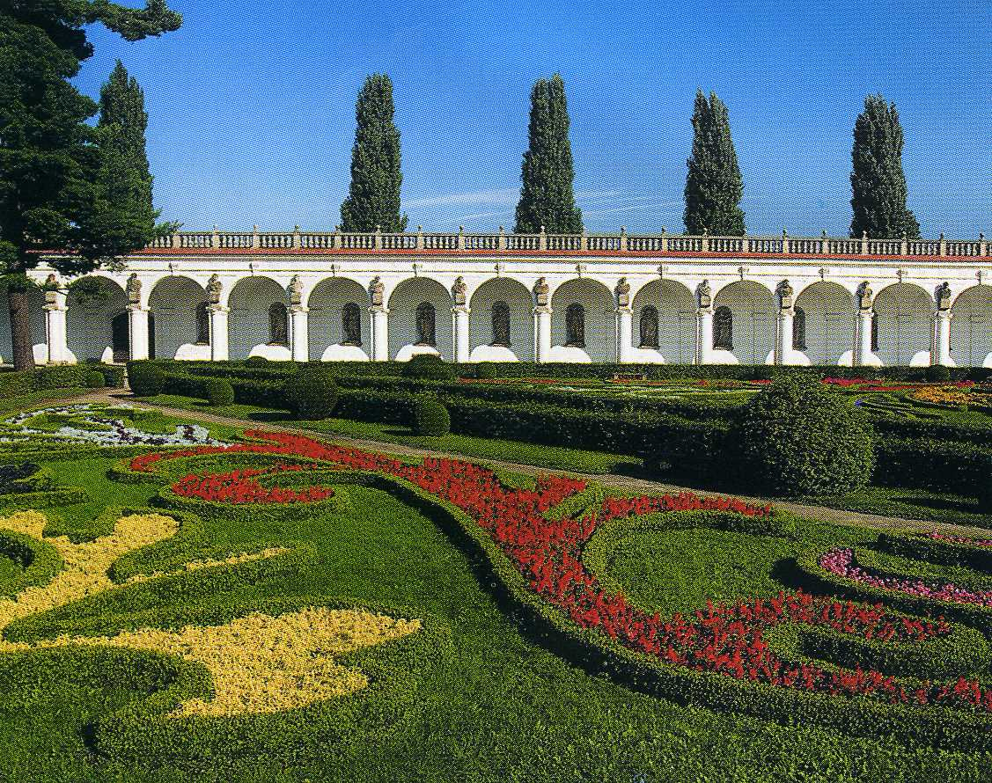
Cena zájezdu je pro členy KČT 300,- Kč a pro nečleny 350,- Kč

Kroměříž – Hanácké Athény plné krás
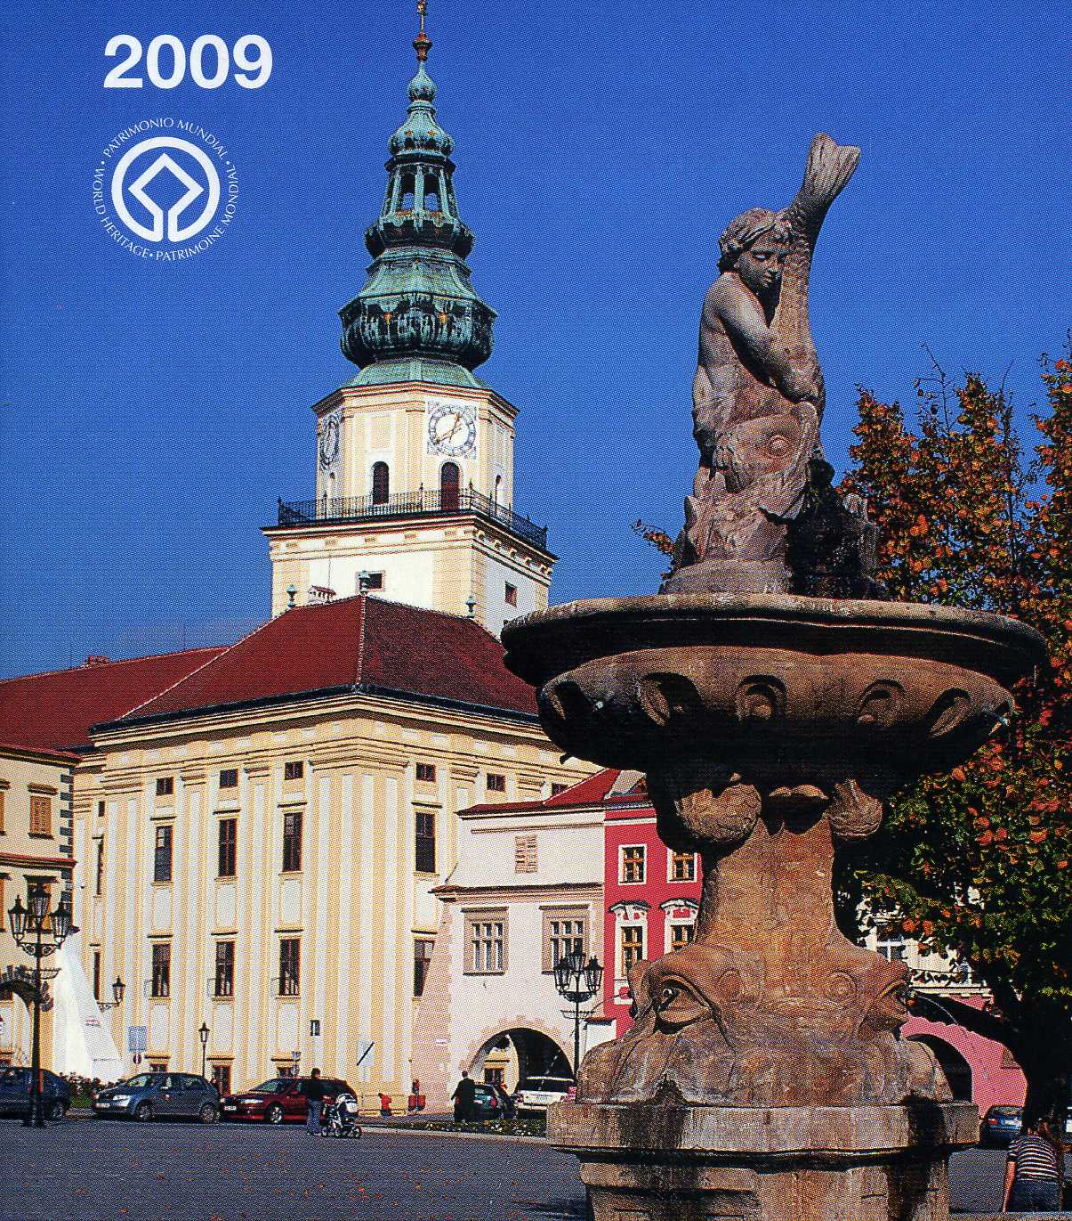
Město Kroměříž má památky, které jsou zapsány mezi památky UNESCO. A není se čemu divit, mají své kouzlo. Výlet do Kroměříže jsme si naplánovali na slunečný jarní den, protože tak nejlépe vychutnáte krásu tamních zahrad. Je jedno, kde začnete svou procházku, Kroměříž má co nabídnout každému. Můžete se nechat očarovat barvami Květné zahrady. Zde naleznete kromě krásně upravených záhonů s květinami také rotundu s fascinující vnitřní výzdobou, kterou doplňuje i Foucaultovo kyvadlo. To je pozoruhodné tím, že dokazuje otáčení Země kolem své osy. Je zavěšeno na 25 metrové struně a pod ním je písek, do kterého svým hrotem zakresluje pohyb, který se podle otáčení země mění. Neméně okouzlující je i kolonáda zdobená 46 sochami antických bohů, historických a mýtických postav. Můžete vystoupat nahoru po točitém schodišti a celou krásu Květné zahrady pozorovat z výšky kolonády. Pokud ani tohle vám ještě nestačí, zahrada nabízí dále skleníky s výstavou květin, kde bývají pořádány i nejrůznější akce. Styl zahrady je zachováván podle původní podoby. Celá zahrada je ovlivněna italskými a holandskými vlivy. Otevírací doba v červnu je od 7:00 hod. do 19:00 hod. Vstupné 10,- Kč, snížené 5,- Kč.
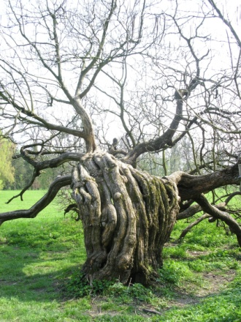
Z Květné zahrady se můžeme přesunout do Arcibiskupského zámku, který je dominantou Kroměříže. Zámek rozhodně stojí za prohlídku. Je známý zasedáním Říšského sněmu, po kterém dostal název i Sněmovní sál. Je opravdu nádherný a díky své úžasné akustice se zde koná spoustu koncertů.. Nezapomeňte navštívit i zámeckou věž vysokou 84 m (20.- 40.- Kč), která vám poskytne dokonalý výhled na celé město. Otevírací doba v době naší návštěvy je od 9 do 17 hod. Vstupné: sníž.50,- sen.80,- plné 90,- Kč
Po prohlídce zámku se můžete jít znovu projít do další kroměřížské zahrady, která se nachází přímo za zámkem. Podzámecká zahrada Vám nabídne zase jiné kouzlo než Květná zahrada. Není tolik strojená, ale na kráse jí to vůbec neubírá, ba naopak. Je skvělým místem pro návštěvu s dětmi, protože zahrada je plná zvířat. Hned u jedné vstupní brány můžeme nalézt klece s paviány či papoušky. Po celé zahradě jsou volně puštění pávi a v srdci se nachází ohrada s množstvím zvířat od okrasných slepic, holubů až přes daňky či kozy. Pořídíte zde i krásné fotografie třeba u právě kvetoucích magnólií či neobyčejných stromů, do kterých patří i vzácný Gingko Biloba. Poradím Vám, můžete ho nalézt blízko fontány, hledejte :-) Zahrada je hodně velká (64 ha), ale přesto nespěchejte a vychutnejte si její krásu. Stojí to za to. Můžete si zde udělat třeba zastávku, fantazii se meze nekladou. Odpočinout si můžete jak v trávě, tak na spoustě laviček či v altánu. Otvírací doba je os 7.00 do 17.00 hodin
Další zajímavou památkou je i mincovna se svou bohatou historií. Můžeme zde shlédnout nástroje, které byly dříve používány na výrobu mincí.
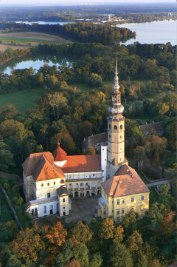
Pro milovníky výstav může Kroměříž nabídnout Muzeum Kroměřížska. Stálou expozici zde tvoří památník Maxe Švabinského. Muzeum se nachází přímo na Velkém náměstí, které taky samo o sobě je pěkným místem třeba pro odpočinek u kašny, procházku či návštěvu jedné z kaváren. V Kroměříži se nachází 4 krásné kostely – barokní kostel sv. Jana Křtitele, gotický chrám sv. Mořice, barokní kostel nanebevzetí Bl. Panny Marie a pravoslavný kostel sv. Cyrila a Metoděje. Pokud chcete setrvat déle, můžu jen doporučit návštěvu úžasných Arcibiskupských vinných sklípků, s nabídkou spousty výborného vína.
Novorenesanční zámek Tovačov, původně vodní hrad, byl ve 14. stol., přestavěn a byla postavena více než 90 metrů vysoká věž. V 17.-18. stol. byl přestavěn na šlechtické sídlo. Na konci 19. stol. přibylo novorenesanční křídlo. Dnes je zámek majetkem státu. ZÁMEK 40,- plné * 20,- snížené
Věž: 20,- Kč otevřeno: 9.00 – 16.30 hod - polední přestávka od 12.00 – 13.00 hod.
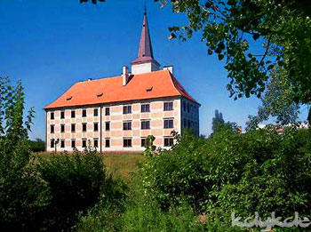
Zámek v Chropyni stojí u břehu velkého Chropyňského rybníka o rozloze 22 hektarů se dvěma ostrůvky. Chropyňský park je národní přírodní památkou. Největší prostorou chropyňského zámku je Rytířský sál. Jeho strop zdobí 63 znaků šlechtických rodů. Druhým nejhezčím sálem je sál Ječmínkův, který byl původně hostinskou jídelnou. V přilehlých místnostech v prvním patře si můžeme prohlédnout dějiny Chropyně a lidové kultury. Od roku 1985 se v zámeckém areálu každý druhý rok poařádají Hanácké slavnosti, které provází jarmark s ukázkami tradičních řemesel. Prohlídky duben – září: 9.00 – 12.00, 13.00 – 16.00. Vstupné 30,- a 15,- Kč
Popisy tras
Trasa A – 22 km zámek Tovačov po zelené TZ Anín, Lovosice, Kojetín, podél řeky Moravy modrá TZ, Kroměříž
Trasa B – 12 km Kojetín, po zelené TZ podél řeky Moravy se napojíte na modrou TZ, Kroměříž
Trasa B – 9km zámek Chropyně, po modré tur. značce kolem Chropyňského rybníka a částečně podél řeky Moravy do Kroměříže

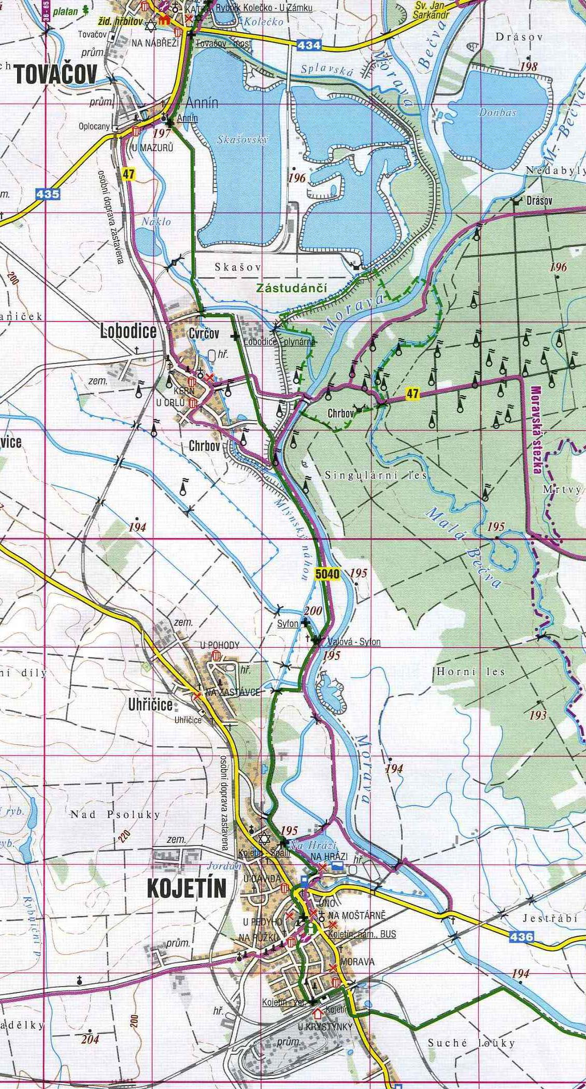
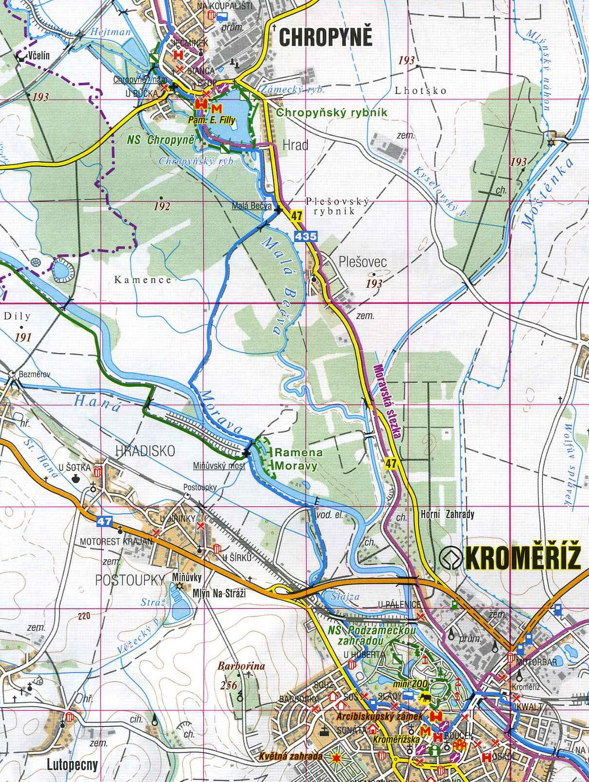

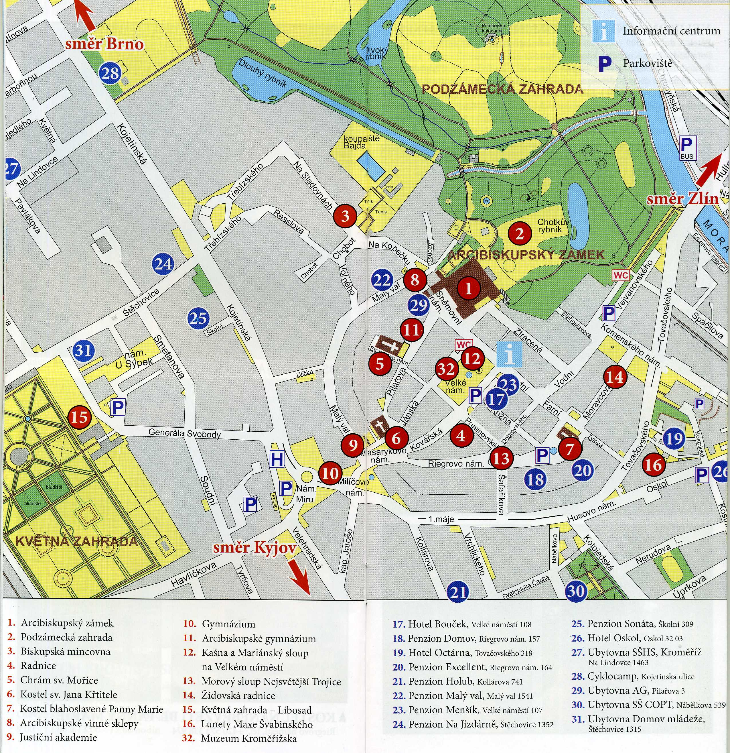

Ktoměříž

Květná zahrada
Součástí přestavby města, zničeného v polovině 17.století válkou, se stal Libosad, postavený italskými architekty Filibertem Luchesem a Giovannim Pietrem Tencallou za hradbami města na neúrodné půdě pro potěchu všech uměnímilovných hostů. Na 16 ha byla vystavěna italská zahrada s cestami ve vysokých špalírech, s 244 m dlouhou galerií soch antických bohů a postav historie a bájí, s centrálním rondelem Rotunda v geometrickém středu oslavujícím svou výzdobou vodní živel a umění štukatérů, sochařů a freskařů. Přistavený nový vstup z první poloviny 19. století tvoří Čestný dvůr klasicistního typu ze stran uzavřený velkými skleníky ( Hrubý a Tropický skleník) se mimořádně cennou sbírkou tropické a subtropické flóry. Prostředí zahrady je využíváno k výstavám, koncertům, slavnostem a především návštěvám občanů města i návštěvníků z domova ciziny. Celý komplex byl v roce 1998 pro svou dochovalou historickou i slohovou autenticitu architektury i krajinných a zahradních úprav v mimořádné slohové kvalitě a čistotě jako příkladný soubor ovlivňující rozvoj krajinářské architektury v Evropě, zapsán na Seznam světových kulturních a přírodních památek UNESCO.

Původní název byl Libosad, vznikla za biskupa Karla II. Lichtensteina-Kastelkorna v 2. pol. 17.století za hradbami tehdejšího města. Jejími autory jsou architekti zámku Fillibert Luchesse a Giovanni Pietro Tencalla. V 19. století dostala nový přístup od města, které se po zrušení hradeb rozrostlo až ke Květné zahradě. Projekt vypracoval A. Arche a realizován byl v letech 1840-45. Vzniklo zde neobyčejně cenné dílo. Bez porušení původního dispozičního rozvrhu jedinečného raně barokního Libosadu, byly k jeho boční straně přistavěny dvě budovy tropického a studeného skleníku a obytná a správní budova. Vchod byl zvýrazněn vstupním portálem završeným trojúhelníkovým tympanonem se zlaceným arcibiskupským znakem. Květná zahrada je osovou, pozdně renesanční zahradou, založenou v roce 1665 na půdoryse protáhlého obdélníka. Původní hlavní vchod přechází do dlouhé galerie, zv. kolonáda. Její délka 244 m z ní činí neobyčejně dominantní architektonický prvek. Uvnitř je kolonáda zdobena v nikách 44 sochami antických postav v nadživotní velikosti a nad pilíři arkád 46 bustami.V kratších čelech kolonády jsou niky, původně vybavené přízemními kašnami s vodotrysky. Bočním šnekovým schodištěm je možno vystoupit na střešní terasu, odkud e nám naskytne nádherný rozhled na převážnou část Květné zahrady.
Osa Libosadu prochází od hlavního vchodu přes rotundu ke kuželně. Po bocích hlavní osy byly labyrinty a pravoúhlé rybníčky.
V hlavní ose zahrady od původního hlavního vchodu uprostřed kolonády, v centru zahrady stojí osmiboká budova - Rotunda. Tato stavba vznikala po vzoru španělských zahrad. V přízemí má ochoz, členěné vchody se čtyřmi jeskyněmi, tzv. grottami s vodotrysky. Střední prostore je uzavřen kopulí s lucernou. Na počátku 20. století zde profesor Nábělek instaloval Foucaultovo kyvadlo pro názornou demonstraci rotace zeměkoule.

Ke Květné zahradě v Kroměříži se dostaneme z Náměstí Míru, ulicí Generála Svobody a cca po 300 m dojdeme k nynějšímu hlavnímu vchodu.
1.9. 2006
historické
Květná zahrada v Kroměříži.
ahradu založil v roce 1665 biskup Karel II. Lichtenstein-Kastelkorn za tehdejšími branami města na neplodné a bažinaté půdě.Realizace projektu tzv. "Libosadu" je dílem autorů architektury zámku Fil.Luccheseho a G.P.Tencally.
1.9. 2006
otvíračka
tevírací doba:
duben a říjen So, Ne a svátky 9:00 hod. - 17:00 hod.
květen, červen, září 9:00 hod. - 17:00 hod.
červenec, srpen 5:30 hod. - 20:30 hod.
Vstupné: plné 10,- Kč, snížené 5,- Kč. Otevřeno po celý rok.

Telefon: 573 502 011
Bezručův park
| Adresa - Kotojedská ulice, Kroměříž 767 01 | Autor záznamu - Oldřich Kuchař
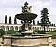
Květná zahrada
Kroměříž | Autor záznamu - Aleš Kouřil
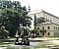
Podzámecká zahrada
Kroměříž | Autor záznamu - Aleš Kouřil

Květná zahrada
Kroměříž | Více informací - http://www.azz.cz | Autor záznamu - Aleš Kouřil

Součástí přestavby města, zničeného v polovině 17.století válkou, se stal Libosad, postavený italskými architekty Filibertem Luchesem a Giovannim Pietrem Tencallou za hradbami města na neúrodné půdě pro potěchu všech uměnímilovných hostů. Na 16 ha byla vystavěna italská zahrada s cestami ve vysokých špalírech, s 244 m dlouhou galerií soch antických bohů a postav historie a bájí, s centrálním rondelem Rotunda v geometrickém středu oslavujícím svou výzdobou vodní živel a umění štukatérů, sochařů a freskařů. Přistavený nový vstup z první poloviny 19. století tvoří Čestný dvůr klasicistního typu ze stran uzavřený velkými skleníky ( Hrubý a Tropický skleník) se mimořádně cennou sbírkou tropické a subtropické flóry. Prostředí zahrady je využíváno k výstavám, koncertům, slavnostem a především návštěvám občanů města i návštěvníků z domova ciziny. Celý komplex byl v roce 1998 pro svou dochovalou historickou i slohovou autenticitu architektury i krajinných a zahradních úprav v mimořádné slohové kvalitě a čistotě jako příkladný soubor ovlivňující rozvoj krajinářské architektury v Evropě, zapsán na Seznam světových kulturních a přírodních památek UNESCO.

Město historické a současné
Město Kroměříž vzniklo a rozvíjelo se v místě s výhodnou geografickou polohou a velmi příznivými přírodními podmínkami, na nížinné ploše břehů toku řeky Moravy. Směrem na východ se otevírá úrodnému střednímu Pomoraví, ostatní pahorkatinné okolí vytvořilo přirozenou hranici prvních lidských sídel. Údolní zářezy v pahorkatinách vymezily vznik přirozených komunikací, na kterých se vytvářely v raně historických dobách obchodní cesty a stezky. Jejich přínos pro Kroměříž a okolí nebyl jen hospodářský. Byly cestami setkávání, vzájemného obohacování a prorůstání kulturních proudů a vlivů. Zde je střed Moravy; nejen v geografickém slova smyslu. Kroměříž vyrostla v úrodné zemědělské krajině. Neznámý autor národopisné mapy Hané z přelomu 18. a 19. století zakreslil Kroměříž u jižní hranice oblasti, kterou nazval "Terra promissa vulgo sacra Hana" – "Země zaslíbená neboli Svatá Haná". Dějiny Kroměříže se však ubíraly jinými cestami než tomu bylo u řady podobných českých a moravských měst. Město, vstřebávajíc pokrok a přispívajíc k němu vlastním úsilím, stalo se centrem duchovní kultury a umění. Jeho místo v kultuře a způsobu života má obdobný charakter jako jeho umístění v krajině: je středem do všech stran otevřeným.

Z dějin
Historické město v krajině, osídlené od počátků dějin. Původní tržní osada na křižovatce obchodních cest se stala v první čtvrtině 12. století majetkem olomouckých biskupů. Slovanská ves byla kolem roku 1260 povýšena na město. Biskupové vybudovali v Kroměříži reprezentační letní rezidenci a umístili v ní správu rozsáhlého majetku diecéze. Středověké a raně novověké město utrpělo husitskými válkami, v 17. století hlavně švédskými vpády v třicetileté válce. Dočkalo se velkorysé obnovy, historické jádro Kroměříže zůstalo v podstatě uchováno i v průmyslovém období. Významnou kapitolu dějin města tvoří rok 1848, kdy byl do Kroměříže přeložen ústavodárný říšský sněm rakouské monarchie. Návrh ústavy s výraznými demokratickými prvky vstoupil do dějin české státnosti a počátků demokracie ve střední Evropě.
Zakladatelem Květné zahrady, původně zvané Libosad, byl biskup Karel Liechtenstein – Castelkorn (1664 – 1695). Není však výhradním autorem, s realizací díla mu však pomáhali císařští architekti Filibert Luchese a Giovanni Pietro Tencalla. Na výzdobě se dále podíleli sochaři Michael Mandík, Michael Zürn ml., štukatéři Quirino Castelli a Carlo Borsa, malíř Carpoforo Tencalla, ideový a umělecký rádce Antonín Martin Lublinský.
První fáze výstavby raněbarokní zahrady proběhla v letech 1665 – 1675, druhá v 80. letech 17. století. O její tehdejší podobě nejlépe vypovídají obrázky, které v roce 1691, tedy těsně po dokončení zahrady, vytvořili Justus van den Nypoort a Georg Matthias Vischer.
Zahrada byla přísně symetrická, ve tvaru protáhlého obdélníka, s množstvím geometricky stříhané zeleně. Tvořily ji tehdy dvě části – květnice a štěpnice.
Hlavní osa začíná vstupní sochařskou kolonádou, která je centrálně i po stranách zdůrazněna okrasnými partery, kašnami (Lví kašna, Kašna Tritónů), Rotundou, labyrinty, vodními plochami a jahodovými kopečky (symetrická návrší se spirálovitě stříhaným živým plotem).
Kolonáda (arkádová lodgie) byla původně vstupní částí, od níž se odvíjela celková kompozice zahrady. Má na délku 233 m a zabírá celou vstupní plochu severozápadní zdi. Na vnitřní stěně je galerie 44 soch, postav z antické mytologie a historie. Vnější římsa nese poprsí 46 antických velikánů.
Hlavní kompoziční osa se větví ke dvěma fontánám – Lví kašně a kašně Tritónů. Prostor mezi nimi je vyplněn ornamentálními záhony, tvořenými stříhaným zimostrázem (Buxus), doplněným barevnými letničkami. Obě kašny vytvořil v 70. letech 17. století Michael Mandík.
Ústřední stavbou celé zahrady je Rotunda, která v sobě má čtveřici salonků – kabinetů, čtveřici umělých jeskyní – grott a ústřední sál. Prostředí jeskyní ztělesňovalo říši Satyrů, Faunů a dalších bájných postav. Součástí byly mechanické fontány a celý program vrcholil alegorickou skupinou čtvera ročních dob a osmi výjevy z Ovidiových Proměn v kopuli. Na konci 19. století došlo k dílčím úpravám Rotundy.
Osa dále pokračovala přes labyrinty a kuželnu ke dvěma bazénům a k jahodovým kopečkům. Střed bazénů tvořilo sousoší Tritónů, ve vodě bylo množství ryb a dalo se tam plout na lodičce. Tyto nádrže jsou dnes nefunkční a patrně čekají na svoji rekonstrukci.
Jahodové kopečky jsou uměle navršené vršky, představující osové i kompoziční ukončení bočních průhledů. Původně na nich stály dva gloriety, kopírující ve zmenšeném měřítku budovu Rotundy.
Do dnešních dnů se nedochovala oranžerie se sochou Neptuna, redukcí byla postižena i bažantnice a zaječí kopeček (kde se chovali králíci). Naopak dochovanou stavbou je voliéra.
Ve druhé polovině 20. století byla zahájena velkorysá rekonstrukce zahrady, která probíhá dosud.
V roce 1998 byla Květná zahrada (společně se zámkem a Podzámeckou zahradou) zapsána na Seznam světového přírodního a kulturního dědictví UNESCO.
(Čerpáno z informačního letáku Kroměřížské zahrady.)
Další fotografie naleznete v této fotogalerii.
Více informací:
www.hrady.cz
cs.wikipedia.org
www.kromeriz.cz
Kategorie : Park,zahrada
Vznikla jako součást stavitelské aktivity biskupa Karla II. Lichtensteina-Kastelkorna v druhé polovině 17.století na neplodné a bažinaté půdě za hradbami tehdejšího města. Realizace projektu tzv. "Libosadu" je dílem autorů architektury zámku Fil.Luccheseho a G.P.Tencally. Libosad dostal v 19. století kratší přístup od města,které se po zrušení hradeb rozrostlo jednotlivými budovami až k Libosadu. Projekt vypracovalA. Arche a k realizaci došlo v letech 1840-45. Vzniklo zde dílo neobyčejně cenné. Aniž by byl porušen původní dispoziční rozvrh jedinečného raněbarokního Libosadu, byly k jeho boční straně vsunuty dvě budovy tropického a studeného skleníku a obytná a správní budova. Ty sevřely mezi sebou čestný dvůr, otevřeny právědo Libosadu směrem k centrální rotundě.Vchod byl akcentován vstupním portálem, osazeným do mělkého trojosého rizalitu, završeného trojúhelníkovým tympanonemse zlaceným arcibiskupským znakem.Čestný dvůr je vybaven zahradním nábytkem, vyrobeným v arcibiskupských železárnáchve Frýdlantu z tehdy oblíbeného materiálu - litiny.Vázy s arcibiskupským znakem i lavice ve stylu druhého rokoka působí pod bílým nátěremv zahradním prostředí elegantně a moderně.Květná zahrada je osovou pozdněrenesanční vlastně manýristickou zahradou, založenou v roce 1665 na půdoryse protáhlého obdélníkav rozměrech 300 m x 485 m.Hlavní vchod přechází do neobvykle dlouhé, monumentální galerie, zv. kolonáda. Jejích 244 m délky z ní činí neobyčejně dominantní architektonický prvek. Půdorys Libosadu byl protkán složitým vodovodním systémem, který napájel rybníčky, kašny, jezírko u voliéry, vodotrysky a složitou mašinerii tzv.vodních žertův interiéru ústřední rotundy.Osa Libosadu prochází od hlavního vchodu přes rotundu ke kuželně, opatřené rovněž vodními šprýmy. Po bocích hlavní osy byly labyrintya pravoúhlé rybníčky s násadou kaprů a pstruhů.Pak vede hlavní osa mezi dvěma PAHORKY,zv. Jahodovými kopečky, které se staly v té době oblíbeným prvkem kompozice. Jejich počátky známe již ze starověkých zahrad, kde byly uměle navršeny třeba v Chorsabádu; již tam měly na vrcholu altány, jako tomu bylo původněi v Kroměříži. Hlavní osa pak přecházela obvodní komunikací k zábavným složkám zahrady.

větná zahrada, původní název byl Libosad, vznikla za biskupa Karla II. Lichtensteina-Kastelkorna v 2. pol. 17.století za hradbami tehdejšího města. Jejími autory jsou architekti zámku Fillibert Luchesse a Giovanni Pietro Tencalla. V 19. století dostala nový přístup od města, které se po zrušení hradeb rozrostlo až ke Květné zahradě. Projekt vypracoval A. Arche a realizován byl v letech 1840-45. Vzniklo zde neobyčejně cenné dílo. Bez porušení původního dispozičního rozvrhu jedinečného raně barokního Libosadu, byly k jeho boční straně přistavěny dvě budovy tropického a studeného skleníku a obytná a správní budova. Vchod byl zvýrazněn vstupním portálem završeným trojúhelníkovým tympanonem se zlaceným arcibiskupským znakem. Květná zahrada je osovou, pozdně renesanční zahradou, založenou v roce 1665 na půdoryse protáhlého obdélníka. Původní hlavní vchod přechází do dlouhé galerie, zv. kolonáda. Její délka 244 m z ní činí neobyčejně dominantní architektonický prvek. Uvnitř je kolonáda zdobena v nikách 44 sochami antických postav v nadživotní velikosti a nad pilíři arkád 46 bustami.V kratších čelech kolonády jsou niky, původně vybavené přízemními kašnami s vodotrysky. Bočním šnekovým schodištěm je možno vystoupit na střešní terasu, odkud e nám naskytne nádherný rozhled na převážnou část Květné zahrady.
Osa Libosadu prochází od hlavního vchodu přes rotundu ke kuželně. Po bocích hlavní osy byly labyrinty a pravoúhlé rybníčky.
V hlavní ose zahrady od původního hlavního vchodu uprostřed kolonády, v centru zahrady stojí osmiboká budova - Rotunda. Tato stavba vznikala po vzoru španělských zahrad. V přízemí má ochoz, členěné vchody se čtyřmi jeskyněmi, tzv. grottami s vodotrysky. Střední prostore je uzavřen kopulí s lucernou. Na počátku 20. století zde profesor Nábělek instaloval Foucaultovo kyvadlo pro názornou demonstraci rotace zeměkoule.

Město historické a současné
Město Kroměříž vzniklo a rozvíjelo se v místě s výhodnou geografickou polohou a velmi příznivými přírodními podmínkami, na nížinné ploše břehů toku řeky Moravy. Směrem na východ se otevírá úrodnému střednímu Pomoraví, ostatní pahorkatinné okolí vytvořilo přirozenou hranici prvních lidských sídel. Údolní zářezy v pahorkatinách vymezily vznik přirozených komunikací, na kterých se vytvářely v raně historických dobách obchodní cesty a stezky. Jejich přínos pro Kroměříž a okolí nebyl jen hospodářský. Byly cestami setkávání, vzájemného obohacování a prorůstání kulturních proudů a vlivů. Zde je střed Moravy; nejen v geografickém slova smyslu. Kroměříž vyrostla v úrodné zemědělské krajině. Neznámý autor národopisné mapy Hané z přelomu 18. a 19. století zakreslil Kroměříž u jižní hranice oblasti, kterou nazval "Terra promissa vulgo sacra Hana" – "Země zaslíbená neboli Svatá Haná". Dějiny Kroměříže se však ubíraly jinými cestami než tomu bylo u řady podobných českých a moravských měst. Město, vstřebávajíc pokrok a přispívajíc k němu vlastním úsilím, stalo se centrem duchovní kultury a umění. Jeho místo v kultuře a způsobu života má obdobný charakter jako jeho umístění v krajině: je středem do všech stran otevřeným.

Z dějin
Historické město v krajině, osídlené od počátků dějin. Původní tržní osada na křižovatce obchodních cest se stala v první čtvrtině 12. století majetkem olomouckých biskupů. Slovanská ves byla kolem roku 1260 povýšena na město. Biskupové vybudovali v Kroměříži reprezentační letní rezidenci a umístili v ní správu rozsáhlého majetku diecéze. Středověké a raně novověké město utrpělo husitskými válkami, v 17. století hlavně švédskými vpády v třicetileté válce. Dočkalo se velkorysé obnovy, historické jádro Kroměříže zůstalo v podstatě uchováno i v průmyslovém období. Významnou kapitolu dějin města tvoří rok 1848, kdy byl do Kroměříže přeložen ústavodárný říšský sněm rakouské monarchie. Návrh ústavy s výraznými demokratickými prvky vstoupil do dějin české státnosti a počátků demokracie ve střední Evropě.

info@krominfo.cz
Dobrý den,
Jsem z Klubu českých turistů v Hlinsku a mám naplánovaný autobusový zájezd do Kroměříže na 14. června letošního roku. Navštívíme Tovačov a z Chropyně půjdeme pěšky do Kroměříže. Zde bychom si chtěli prohlédnout zámek, vylézt na věž, prohlédnout si zámeckou zahradu a samozřejmě květnou zahradu. Je ještě něco co byste mi doporučovali při prohlídce nevynechat. Obracím se na vás hlavně s prosbou jestli byste mě mohli poslat (mailem nebo klasickou poštou) nějaké propagační materiály a plán města.
Moc vám předem děkuji za pomoc
S pozdravem
Vladislav Bárta
Blatno 11
5390 Hlinsko
723168123

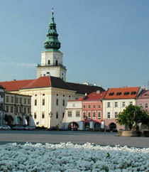
KROMĚŘÍŽ
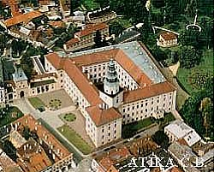


ůvodně gotický vodní hrad připomínán rokem 1321, kdy zastavil král Jan Lucemburský svůj zdejší majetek Jindřichovi z Lipé. Brzy potom jej postoupil Bernardovi z Lipnice a Cimburka. Majetkem tohoto rodu zůstal hrad až do roku 1502. V letech 1359 - 1398 byl zástavním pánem Ctibor Tovačovský z Cimburka, který provedl rozsáhlou přestavbu ve stylu vrcholné gotiky. Za Jana Tovačovského byl hrad oporou husitů na Moravě. Jeho syn Ctibor (zemřel 1494) změnil v 80. - 90. letech 15. století tovačovské sídlo na pozdně gotické s raně renesančními prvky a opevnil je valy s nárožními baštami. Smrtí jeho syna Adama vymřel rod z Cimburka po meči a panství koupil Vilém z Pernštejna. Vystavěl východní křídlo a dokončil obranný systém. Pernštejnové pokračovali v renesanční adaptaci komplexu po celé 16.století. Po nich zasáhli ještě barokními úpravami Salm-Neuburgové. Třicetiletá válka však jejich dílo částečně zničila. O znovuvzkříšení objektu se postarali Kuenbergové a především Gutmannové, kteří mu dali v 19. století konečnou podobu. Zámek má čtyřkřídlou dispozici kolem nepravidelného dvora. Tvoří ji budovy nestejné výšky a tvaru a především různé doby vzniku. Ke středověkému jádru přistavěl Ctibor Tovačovský vysokou štíhlou věž, jejíž základna je čtyřboká, v posledních 4 patrech osmiboká a zakončuje ji cibule s lucernou a makovicí. Z přízemí věže se vchází vzácným renesančním portálem do nádvoří. Okna s mramorovým ostěním představují ojedinělé příklady raně renesanční italské architektury v této oblasti. Východní křídlo postavili v pozdních renesančních formách Pernštejnové a zahájili také úpravu jižního křídla. V baroku byla ve 2. patře severního traktu dostavěna osmiboká kaple se segmentovou kupolí. V 19. století byl zámek zčásti opraven a zčásti upraven do neorenesanční podoby. K areálu náleží komplex budov (původně předzámčí) s průjezdní věží a obrannými valy a zámecký park. Místnosti mají jednak renesanční a jednak barokní výpravu, o jejíž stylizovanou rekonstrukci se postaralo 19. století. Místnosti v přízemí mají valené a křížové hřebínkové klenby. Kapli, v severním traktu zaklenutou kupolí, zdobí štukatura. Další pozoruhodnou místností v tomto křídle je Rytířský sál s valenou klenbou s výsečemi, který je stejně jako sousední místnost zdoben freskami. V ostatních částech budovy jsou v patrech sály se zrcadlovými klenbami nebo plochostropé místnosti se štukovými zrcadly. Vybavení zámku se nedochovalo.

Pohádka
Dosti pěkný zámek s překvapujícími interiéry a hlavně s obřadní síní, ke které se dostanete během prohlídky nádhernými schody. Určitě stojí za to vystoupit tu vyčerpávající cestu na věž, naskytne se nádherný výhled na rybníky a okolí
30.8. 2008 21:30, Jan Novák reagovat
Tovačov - město mého dětství
K Tovačovu mám velmi blízký vztah - je to mé rodné městečko a čím jsem starší,tím více vzpomínám.Bydleli jsme na prvním nádvoří zámku,takže zámek jsme jako děti prošmejdili,včetně okolí a podzemní chodby. Za mého dětství se muzeu v zámku věnovala paní Hájková,která tam byla průvodkyní. Rovněž pan řídící Steger byl velkým znalcem dějin Tovačova.Oba tito rodáci často pro nás ve škole pořádali besedy,kde nás seznamovali s historií našeho města a vkládali tak do nás lásku k našemu městu. Teď,když jsem v důchodu,mám více času,vzpomínám na dětská léta v Tovačově a každý obrázek v časopise,každá zmínka v rozhlase je mi velmi milá.Také dnes jsem při prohlížení na internetu otevřela stránky Tovačov,zámek a viděla jsem,jak krásně je zámek opraven.Těším se,že letos domů zajedu a uvidím tu krásu na vlastní oči.
29.6. 2008 16:55, Božena Štěpaníková-Tomalová reagovat
Interierová expozice
Trochu jsem se pozastavil nad větou " původní zařízení se nedochovalo" což navozuje dojem, že v zámku není nic!!! Měl jsem možnost navštívit zámek v Tovačově a je pravdou, že tamní klasická interierová expozice je chudší než na jiných známějších zámcích ale je !!!. Jedná se sice o pouhý zlomek původního zařízení ale i tak tamní prohlídka navozuje dojem šlechtického sídla. Mezi nejzajímavější patří nádherná barokní kaple se štukatůrou, která se zachovala včetně původního vybavení. Schodiště ve stylu vídeňké opery, jedinečne zachovalá koupelna, rytířský sál a neorenesanční apartmá pro vzácné hosty, které slouží jako obřadní síň městského úřadu a je součástí prohlídkové trasy. Ve věži je potom k shlédnutí věžní komnata a vyhlídkový ochoz. V posledních letech dochází k obnovování fasád zámku a proto věřím, že se tovačovský zámek brzy zaleskne v plné kráse.
Tovačovský zámek patří mezi nejvýznamnější architektonické soubory našeho státu a nesporně si zaslouží velkou pozornost veřejnosti. Také samotné město a jeho okolí obklopené ze tří čtvrtin vodou a lužními lesy stojí za zhlédnutí.
Zámek založen ve 2. pol. 11. stol., později chráněná vodní tvrz. V 15. století z původní gotické tvrze přestavěn na ranně renesanční vodní hrad. Zámek patří mezi nejvýznamnější architektonické soubory našeho státu. V roce 1492 dokončena 96 m vysoká věž zvaná Spanilá, tvořící dnes dominantu. Vstupní portál dokončený v témž roce je nejstarší renesanční památkou na sever od Alp. V 16. stol. začali Perštejnové s hospodářským využitím panství, zejména s rybníkářstvím. V 17. stol. dokončena ranně barokní kaple s velmi bohatou štukovou malířskou a sochařskou výzdobou. Za posledního majitele Guttama přistavěno tzv. Vídeňské křídlo s vídeňským schodištěm a architekt Max Fleischer vybudoval na židovském hřbitově v roce 1889 kapli. Tato kaple byla opravena a zpřístupněna v roce 1996. V jejím interiéru se nachází malá expozice dokumentující ritus pohřbívání židovského obyvatelstva.
Začátkem 16. století začali Pernštejnové s hospodářským využíváním panství, zejména s rybníkářstvím. Z roku 1503 je první zmínka týkající se Hradeckého rybníka, zachovaného dodnes. Zřídili nová díla, takže v průběhu 16. Století bylo na panství 9 rybníků. Po těchto rybnících zůstaly dochované mohutné hráze se staletými duby, které vybízejí k procházkám.
Město lze charakterizovat jako nejstarší renesančně pojaté urbanistické založení v našich zemích. Náměstí bylo založeno roku 1475 a je jedno z nejstarších v českých zemích. Radnice s renesančním portálem v průjezdu je nejcennější historickou památkou náměstí spolu s kašnou a sochou sv. Václava.
- Expozice prusko-rak. bitvy z roku 1866 -
- Výstava zbraní -
- Ševcovská dílna z počátku 20. stol. -
- Expozice archeologie -
- Expozice Ctibor Tovačovský z Cimburka -

Portál z roku 1492 nejstarší renesančí památka na S od Alp. Město lze charakterizovat jako nejstarší renesančně pojaté urbanistické založení v našich zemích. 96 m vysoká věž s vyhlídkou na úrodnou Hanou. Dochované mohutné hráze se staletými duby a samotné město je obklopené ze tří čtvrtin vodou a lužními lesy.

e-mail: MU@tovacov.cz


ámek v Chropyně je dvoupatrová jednoduchá budova se spoustou oken v kamenných portálech. Budova je zakryta jasně červenou střechou, které vévodí vysoká, štíhlá věž. V přední části jediného zámeckého křídla je krátké podloubí a nedaleko něj stojí kamenná studna s kovanou mříží. Dříve zde stála stará tvrz, z které vznikl kolem roku 1615 renesanční zámek. Přestavba byla provedena v letech 1701-1703 Matyášem Porstem podle projektu G. P. Tencally, tehdy byl zámek rozšířen a zvýšen. Tato přestavba se, až na vzhled fasády a zastřešení, dochovala dodnes. Kolem roku 1850 byly v interiérech zámku provedeny romantické úpravy. V místnostech chropyňského zámku si můžeme prohlédnout početnou sbírku zbraní v Rytířském sále, soubor cínového nádobí, místnost se stolem krále Ječmínka nebo krásný dřevěný strop s vyobrazeními bývalých chropyňských pánů.
a husitských válek byla Chropyně osadou, možná s tvrzí, tehdy ji dostal do zástavy kroměřížský měšťan Petřík a jeho manželka Dorota. Na začátku 16. století byli v Chropyni páni z Ludanic, kteří se velmi přeli se svými sousedy pány z Kunštátu. Roku 1520 vlastnil Chropyni Hynek z Ludanic, který poddané velmi trápil nadměrnými robotami, avšak jeho syn Jan z Ludanic poddaným polepšil. Jan roku 1567 prodal Chropyni Vratislavovi z Pernštejna, ale ten ji hned vyměnil s Hanušem Haugvicem z Biskupic za Litomyšl. Po smrti Hanuše jeho dědicové prodali Chropyni Janu Purkartovi Černickému z Kácova a na Lysicích. Ten Chropyni odkázal roku 1585 svému synovci Janovi z Boskovic a na Třebové. Dalším majitelem byl Jindřich Slavata, který Chropyni prodal roku 1595 Pražmovi z Bílkova. Od Pražmových dědiců panství odkoupil kardinál František Ditrichštejn roku 1615. Tento pán později připojil chropyňské panství k ostatnímu biskupskému majetku.

Zámek v Chropyni je další stavbou spravovanou Muzeem Kroměřížska. Dnešní zámek stojí v místech středověké rovinné tvrze vodního typu, která ovšem nebyla vhodná k obývání již ke konci 16. století. Počátkem století následujícího se díky Františku kardinálovi z Dietrichštejna stává chropyňský statek majetkem olomouckého biskupství. Tehdy byla po roce 1615 postavena patrová manýristická stavba s kaplí a věží, s využitím původní tvrze. Nynější podoba zámku pochází z let 1701–1703, kdy budovu přestavěl podle starších plánů G. P. Tencally biskup Karel Lotrinský. V 50. letech 19. století dostaly svou nynější podobu oba hlavní historické sály zámku. V Rytířském sále byly provedeny romantizující úpravy, sál dostal kazetový strop a erby Fürstenbergů a spřízněných rodů. Zde byly a jsou vystaveny zbraně z třicetileté a následných tureckých válek, které sem byly převezeny z Mírova. I v Ječmínkově sále, původně hostinské jídelně s majolikovými kamny ze 60. let 17. století, byl instalován kazetový strop, i zde došlo na romantizující úpravy. Koncem 19. století zničil požár cibulovou helmici střechy věže, kterou nahradilo dnešní jehlové zastřešení. Zchátralý objekt byl v 70. letech památkově rekonstruován. V přízemí dnes návštěvník najde skromný památník hudebního skladatele a krátce i ředitele Národního muzea Emila Axmana. V přilehlých výstavních prostorách bývají instalovány sezónní výstavy převážně etnografického zaměření.
V prvním patře najdeme zmíněné sály Rytířský a Ječmínkův, v přilehlých místnostech jsou nastíněny dějiny Chropyně počínaje pravěkem, dějiny místního zemědělství, rybnikářství, lidové kultury. Ve druhém patře zámku pak můžeme navštívit památník chropyňského rodáka Emila Filly. Ke zhlédnutí je průřez Fillovou tvorbou s ukázkami z díla, doplněno řadou životopisných údajů a dokumentů z umělcova života.
Muzeum Kroměřížska pořádá s MěÚ Chropyně od roku 1985 v zámeckém areálu každý druhý rok populární Hanácké slavnosti, akci zaměřenou k uchování a obnově folklorních tradic regionu. Slavnosti vždy provází i jarmark s ukázkami tradičních řemesel a pouťovými atrakcemi, k vidění je i produkce renomovaných hudebních uskupení, např. Hradišťanu. Hanácké slavnosti se v Chropyni konají každého lichého roku koncem května. K účasti jste zváni i Vy.
Poslední aktualizace: 27.3.2006 | 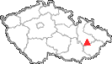  Zlínský kraj, vzdušnou čarou 10 km severně od města Kroměříž.  Zobrazit detailní polohu
  Adresa: | Zámek Chropyně, náměstí Svobody 30  76811 Chropyně
  Telefon: | 573 355 074
  Email: | muzeum@muzeum-km.cz
  toto je negarantovaný záznam ...

Chropyně byla původně poddanskou vsí cisterciáckého kláštera ve Vizovicích, kterou od roku 1481 drželi v zástavě páni z Ludanic (roku 1542 ji získali do dědičného vlastnictví). V roce 1535 byla povýšena na městečko s právem trhu a pečetě a se znakem vydry držící ulovenou štiku. V roce 1567 získal Chropyni od Ludaniců zemský hejtman Hanuš Haugvic z Biskupic, který zde v roce 1579 začal budovat zámek Nový Haugvicov. Stavba však nebyla dokončena, panství získal odkupem v roce 1581 Jan Purkart Černčický z Kácova, v roce 1595 Šebor Pražma z Bílkova. Ten chropyňské panství prodal roku 1615 kardinálu Františku Ditrichštejnovi, který je v roce 1617 směnil olomouckému biskupství (později bylo připojeno ke kroměřížskému panství). Během třicetileté války byla Chropyně v roce 1621 vydrancována Valachy a v letech 1642 a 1643 Švédy. Při posledním útoku zámek vyhořel, stejně jako velká část mestečka. Původní jednopatrová manáristická budova s věží byla obnovena a přestavěna v letech 1701 - 1703 za majitele biskupa Karla vévody Lotrinského podle projektu Giovanni Pietra Tencally stavitelem Matyášem Porstem. Další stavební úpravy zámku byly provedeny v letech 1856 – 1858 kardinálem Bedřichem Fürstenberkem. Historicko-romantické úpravy interiéru realizoval biskupský inženýr František Drbal. V roce 1892 byla po požáru nahrazena původní bohatě profilovaná střecha zámecké věže jehlovým zastřešením. V 70. letech 20. století byla provedena novým uživatelem, Muzeem Kroměřížska v Kroměříži, generální rekonstrukce zámku, přilehlé hospodářské budovy, parku i zámeckého rybníka, který je významnou přírodní rezervací. Renovovaný interiér zámku byl určen pro muzejní expozice a výstavní účely.
- Dějiny Chropyně - V I. poschodí zámku je instalována expozice dějin Chropyně, která zahrnuje i historické sály Rytířský a Ječmínkův. Rozsáhlý Rytířský sál, který zaujímá dvě poschodí, vznikl na počátku 18. století, kdy starší část zámku, vybudovaná za kardinála Ditrichštejna, byl rozšířena o nové prostory. Po polovině 19. století nechal arcibiskup Fürstenberk provést v sále romantizující úpravy, za nichž vznikla kazetový strop s 63 erby, převážně členů rodu Fürstenberků, dřevěné obložení stěn s lavicemi a na stěnách byla instalována sbírka zbraní přivezená v roce 1855 ze zbrojnice biskupského hradu Mírov na severní Moravě. Sbírka představuje výzbroj pluku z doby třicetileté války - chladné a palné zbraně, výstroj. Ječmínkův sál již svým názvem odkazuje na místní pověst o spravedlivém králi, jejíž první písemný záznam pochází od hranické lékaře J. H. A. Gallaše z počátku 19. století. Sál se nachází v části zámku vybudované na počátku 18. století karlem Lotrinským a nazýval se také hostinskou jídelnou. V sále jsou mj. umístěna kamna z pestře polévaných kachlů, nesoucích znak a jméno olomouckého biskupa Karla z Lichtenštejna s letopočtem 1668, soubor středoevropského cínového nádobí z 18. století, nebo série akvarelů malíře Zdeňka Mlčocha, výtvarně zpracovávajících pověst o králi Ječmínkovi. Další místnosti jsou věnovány rybnikářství, které mělo na chropyňském panství dlouhou tradici, zemědělství a lidové kultuře.
- Památník Emila Filly - Ve II. patře zámku je instalován Památník Emila Filly (1882 - 1953), chropyňského rodáka, malíře, grafika, sochaře, výtvarného teoretika a čelného představitele modernismu v českém výtvarném umění. Kolekce vystavených obrazů chronologicky zachycuje malířův celoživotní umělecký vývoj. Přízemí s mramorovými sály je využíváno pro příležitostné výstavy, v arkádách je umístěn rozsah nevelký Památník Dr. Emila Axmana (1887-1949), skladatele a hudebního teoretika. Po roce 1989 se zámek Chropyně vrátil do vlastnictví Arcibiskupství olomouckého.

Od roku 1985 se v zámeckém areálu každý lichý rok konají Hanácké slavnosti.
Zobrazit také loňské akce ...

duben – září: 9⁰⁰ – 12⁰⁰, 13⁰⁰ – 16⁰⁰
30,- plné * 15,- snížené
S průvodcem, 60 min.

První zmínka o Chropyni pochází z roku 1261, kdy byla osada věnována Smilem ze Střílek a jeho ženou Bohuvlastou k obživě jimi založenému cisterciáckému klášteru Smilheim ve Vizovicích. Roku 1267 potvrdil převod osady Přemysl Otakar II. V roce 1421 odnímá Chropyni císař Zikmund vizovickému klášteru a téhož roku ji zastavuje Petrovi ze Sovince. Brzy přešla Chropyně zpět na klášter. Kolem r. 1457, po skončení husitských válek, dal král Jan Poděbradský, jako nejvyšší fundátor vizovického kláštera, Chropyni jako výplatu Janu z Ludanic a Rokytnice. Přesto zůstává Chropyně pod vizovickým klášterem.
V roce 1490 zdědil syn Jana z Ludanic Hynek Chropyni. Přesto král Vladislav II. přenáší právo vyplatit Chropyni z rukou kláštera na Adama Tovačovského z Cimburka. Ten roku 1502 přenáší svá práva výplaty zboží na Hynka Rokytského z Ludanic. Vladislav II. Jagellonský potvrzuje Hynkovi z Ludanic zástavní listy na Chropyni a také to, že pana Hynka nemůže z Chropyně vyplatit nikdo než opati kláštera. Po smrti Hynka z Ludanic (+1526) zdědil Chropyni jeho prostřední syn – Václav z Ludanic, který byl v letech 1541 – 1556 moravským zemským hejtmanem. Byl horlivým přívržencem a členem Jednoty bratrské, která se v Chropyni za jeho působení velmi rozrostla.
Roku 1535 Ferdinand I. povyšuje ves Chropyni na městečko. Dle privilegia tvořil znak městečka „červený štít, ve kterém je uprostřed vydra, která drží v tlamě štiku. V roce 1567 prodává dědic Chropyně Jan z Ludanic městečko Vratislavovi z Pernštejna za 41.000 zlatých, který ji směnil s Václavem a Hanušem Haugvicem z Biskupic za litomyšlský statek. V roce 1577 žádá Hanuš Haugvic císaře Rudolfa II. o povolení výstavby nové tvrze, která ponese jméno Nový Haugvicov. Císař vyhověl. Tvrz se stavěla v letech 1579 – 1580. Po smrti moravského zemského hejtmana Hanuše Haugvice z Biskupic však zůstala nedokončená. V letech 1581 – 1615 přechází vlastnictví Chropyně postupně na 6 majitelů až ji v roce 1615 kupuje František kardinál z Dietrichštejna, který ji však chce směnit za statek Žďár nad Sázavou. Definitivně se Chropyně stává majetkem olomouctví biskupství v roce 1616; po uzavření smlouvy provádí kardinál v Chropyni četné opravy, zrušil bratrskou školu vybudovanou rodem Václav z Ludanic a zařídil nižší katolickou školu.
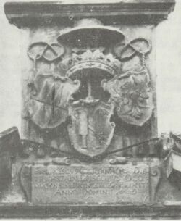
Do tohoto roku také sahá původ chropyňského zámku. Některé prameny uvádí, že kardinál z Dietrichštejna zámek opravoval, jiné prameny (mj. kronika města Chropyně) uvádí, že nechal místní zámek vybudovat. Je pravdou, že skutečný stavitel místního zámku není dodnes známý. Pokud se tedy opřeme o chropyňskou kroniku, můžeme tvrdit, že zámek nechal postavit kardinál z Dietrichštejna. Svědčil by o tom i nápis na vlysu portálu hlavního vchodu: FRANCISKUC, CARDINALIS A DIETRICHSTEIN, EPISCOPUS OLOMUCENSIS, PRINCEPS, EREXIT ANNO DOMINI MDCXV. Když byl roku 1619 kardinál z Dietrichštejna pozván na zemský sněm do Brna a nepřijel na něj, byl stavy prohlášen za zrádce, vypovězen ze země a jeho osobní statky byly zkonfiskovány.
Roku 1620 se majitelkou chropyňského panství stala Alžběta Falcká z rodu Stuartovců, nejstarší dcera anglického krále Jakuba a manželka českého krále Fridricha-falckého. Chropyni dostala jako korunovační dar od moravských stavů. Vlastnila ji však pouze jeden rok. Po bitvě na Bílé hoře byly kardinálu Dietrichštejnovi vráceny všechny biskupské i rodinné statky. Od té doby patří chropyňský zámek až do dneška olomouckému biskupství (posléze arcibiskupství). Za kardinála Dietrichštejna byl chropyňský statek sloučen s kroměřížským biskupským panstvím.
V letech 1618 – 1648 probíhal po celé Evropě třicetiletá válka. Ani Chropyně nebyla ušetřena. Zámek byl několikrát vypleněn a poničen, nejvíce v roce 1642, kdy jej napadlo asi 500 švédských rejtarů. O rok později lehlo popelem celé městečko a byl zapálen i zámek.
Po smrti kardinála Dietrichštejna byl olomouckým biskupem Karel II. Lichtenstein – Castelcorno, po jehož nástupu prošel zámek několika úpravami podle projektu, který patrně vypracoval architekt Giovanni Pietro Tencalla; v Chropyni jsou realizovány pro Tencallu příznačné architektonické prvky známé i z Kroměříže.
Postupem času však zámek stále více chátral až roku 1701 nařídil nový biskup Karel Lotrinský obnovu zámku, čímž zamezil jeho zřícení. Byl dostavěn hlavní trakt s arkádami a tak došlo ke spojení zámku se starší hospodářskou budovou, tzv. kočárovnou. Věž, která asi původně nesla jen nízkou střechu, byla opatřena vysokou cibulovitou helmicí s lucernou. Roku 1892 však původní bohatě profilovanou střechu zničil požár a tak byla nahrazena dnešním jehlovým zastřešením.
K další důležité změně došlo až po 2. světové válce. Přízemí zámku bylo sídlem lesní správy; byly zde kanceláře a byty úředníků. Od ledna 1949 přešel zámek pod národní správu. Bohužel docházelo k časným personálním obměnám ve funkci národního správce, čímž zámek dost utrpěl. V přízemí byla, po uvolnění bytu a kanceláře nadlesního, umístěna školní jídelna a družina.
V šedesátých letech došlo ke zrušení a zboření chlévů umístěných v bývalých zámeckých stájích a prostor nádvoří byl vyrovnán. Citát ze zprávy zmocněnce pro správu zámku říká: „Původně vedla do zámeckého dvora u kostela vrata s brankou a úzká cesta. Směrem k radnici (až po budovu) byla zahrada, která za chlévy vedla až ke stružce. Mezi kostelem a zámkem byla také zahrada, která pak obklopovala zámek ze strany od rybníka až ke stružce a podél stružky k rohu radnice. Zde všude byl tyčkový plot. V zahradě byly ovocné stromy – jabloně, švestky a rybízové keře. U zámecké stěny od rybníka pak meruňky a vinná réva. Park končil asi 10 metrů za potokem „Stružkou“.
S rokem 1972 přišel nový uživatel zámku – Okresní muzeum v Kroměříži a začala se připravovat rekonstrukce, která začala v následujícím roce. Do zámku byl zaveden elektrický proud, vodovod a kanalizace, byla opravena střecha a dále zajištěny staticky narušené zdi a opravena omítka fasády v plném rozsahu. Hospodářský trakt prošel úplnou rekonstrukcí – byl vybudován víceúčelový sál (v předsálí sálu sociální zařízení a šatna) a v podkroví sálu byt pro správce zámku. Současně byl obnoven zámecký park v náznakovém pojetí renesanční zahrady.
Po těchto opravách byl otevřen veřejnosti, a to v roce 1983. Po roce 1989 byl zámek navrácen původnímu majiteli, tedy Arcibiskupství olomouckému. Na jeho provozu se spolupodílí Město Chropyně a Muzeum Kroměřížska.

e-mail: muzeum@muzeum-km.cz

Zámek Chropyně
Adresa: | workVelké náměstí 30  76701 Kroměříž
Telefon: | +420 573 355 074
Fax: | fax  +420 573 355 074
E-mail: | muzeum@muzeum-km.cz
WWW: | www.muzeum-km.cz/chropyne.html

Zámek Chropyně
nám. Svobody 29, 768 11 Chropyně
telefon573 355 074
e-mail muzeum@muzeum-km.cz

  ÚVOD
  HISTORIE
  POPIS
  TURISTICKÉ INFORMACE
  OTEVÍRACÍ DOBA
  KULTURNÍ AKCE
  SPECIÁLNÍ OBJEKTY
  KONTAKTY
  GALERIE OBRÁZKŮ
  LITERATURA
  Adresa objektu:
  Zámek Tovačov, Cimburkova 2, Tovačov, 751 01
  tel.: +420 581 731 309, +420 723 334 794
  e-mail: zajicova@tovacov.cz
  Majitel objektu:
  Město Tovačov, Náměstí 12, Tovačov, 751 01
  tel.: +420 581 706 951, +420 581 706 955 , fax: +420 581 731 302
  e-mail: mu@tovacov.cz , web: www.tovacov.cz
  Správce objektu:
  Městský úřad Tovačov, Náměstí 12, Tovačov, 751 01
  tel.: +420 581 706 951, +420 581 706 955 , fax: +420 581 731 302
  e-mail: mu@tovacov.cz , web: www.tovacov.cz
  Tovačovský zámek o.p.s., Cimburkova 1, Tovačov, 751 01
  e-mail: tovacovskyzamek.ops@centrum.cz , web: www.tovacovskyzamek.cz

Název organizace: | Národní památkový ústav  se sídlem v Praze 1 - Malá Strana  Valdštejnské nám. č. 3  118 01 PRAHA
Územní odborné pracoviště: | Národní památkový ústav  územní odborné pracoviště v Kroměříži  Sněmovní náměstí 1  767 01 Kroměříž
Správa zámku: | Národní památkový ústav  Správa státního zámku  Arcibiskupského zámku a zahrad  Kroměříž
Adresa: | Sněmovní náměstí 1  767 01 Kroměříž  IČO: 75032333  DIČ: 001-75032333  plátce DPH - osvobozené plnění
  Telefon: |  | +420 573 502011
  Fax: |  | +420 573 339218
  Web: |  | http://www.azz.cz/
  E-Mail: |  | zamek@azz.cz

Adresa
Květná zahrada
Gen. Svobody
767 01 Kroměříž

Kontakt
telefon: +420.573502011
e-mail: zamek@azz.cz
www: www.azz.cz

Další informace
Informační centrum Kroměříž

